Раздел |  | Литературная прозаическая сказка
ФИО педагога |  | Оспанова Ляззат Тлеукешевна
Дата |  | 19.01.2023г.
Класс |  | Количество присутствующих: | отсутствующих:
Тема урока |  | Почему маленькая Герда оказалась сильнее могущественной Снежной королевы?
Цели обучения, которые достигаются на данном уроке (ссылка на учебную программу) |  | 5.2.4.1-анализировать эпизоды, важные для характеристики главных героев, при поддержке учителя;  5.2.5.1-характеризовать героев сказки при поддержке учителя;  5.3.1.1 участвовать в обсуждении произведения, выражая свои мысли и чувства.
Цель урока |  | Учащиеся смогут:  -анализировать эпизоды, важные для характеристики главных героев, при поддержке учителя;  -характеризовать героев сказки при поддержке учителя  - участвовать в обсуждении произведения, выражая свои мысли и чувства.
Критерии успеха |  | -анализирует эпизоды, важные для характеристики главных героев, при поддержке учителя;  -характеризует героев при поддержке учителя  - участвует в обсуждении произведения, выражая свои мысли и чувства
Ход урока
Этапы урока | Деятельность учителя |  |  | Деятельность обучающихся | Оценивание | Ресурсы
Организационный этап | 1.Объявление темы и целей урока  Стадия вызова.  Здравствуйте, уважаемые гости, ребята! Я рада вас приветствовать на уроке литературы. Сегодня у нас не обычный урок, а открытый. Другими словами, наши знания, мысли, наши чувства открыты присутствующим гостям. Сегодня мы с вами поговорим об очень важном, серьезном, вечном. Как сделать нашу жизнь чуточку добрей, светлей, лучше? А поможет нам замечательный датский писатель-сказочник Ганс Христиан Андерсен и герои его сказки «Снежная королева»  2.Актуализация знаний. Прогнозирование темы урока.  Метод скорочтения «Тарабарское чтение»  Цель: активизировать мыслительную деятельность учащихся  Яанженс авелорок адреГ  Значит, как будет звучать тема сегодняшнего обобщающего урока и какие будут стоять цели?  (Значит сегодня мы будем анализировать текст, определять его художественные особенности. Давать характеристику героям.)  Проверка выполнения домашнего задания:  Стратегия : Да- нет  Задание для учащихся ООП  - Заполни таблицу, определяя правильность или неправильность утверждений: да или нет.  Утверждения "да" или "нет"  - 1. Осколки разбитого зеркала приносили счастье  - Герда и Кай любили друг друга, как брат и сестра  - В саду Герда разговаривала с розами  - Рассказ Герды внимательно выслушали голуби и северный олень.  - В Лапландии раскинут летний шатер Снежной королевы.  - К сожалению, северный олень не знал, где находится Лапландия.  Задание ФГ.  Стратегия «Снежинка»( на партах лежат снежинки с вопросами по содержанию сказки)  Цель: Проанализировать сказку, охарактеризовать героев:  1) Кто в сказке является носителем зла? (Снежная королевы, тролль)  2) Что ответил Кай на рассказ бабушки о снежной королеве  3) «Он и представить себе не мог более умного, более пленительного лица…Она представлялась ему совершенством» Кто? (Снежная королева Каю)  4) Глаза ее сияли как звезды, но в них не было ни тепла, ни покоя. Кто это? (Снежная королева)  5) Почему старушка назвала Герду "бедная дитятко"?  (Потому что она была бедной, что можно было сказать по её виду, она была одинока, ещё Герда очень сильно хотела есть, что могло быть очень плохо для здоровья Герды).  6. Что предложила Герда реке взамен на Кая, который, как она думала, утонул? (Красные башмачки)  7.Была ли на самом деле, добра та старушка?  (Нет, она не хотела отпускать Герду на поиски брата, она делала все усилия, чтобы остановить Герду и оставить у себя в саду).  8. Почему маленькая разбойница защитила Герду?  9. «…необузданная и своенравная…, на редкость избалованная и упрямая…». «Глаза у неё были совсем чёрные, но какие – то печальные» Кто это? (Маленькая разбойница)  10.Что, по мнению старой финки, нужно было сделать, чтобы спасти Кая? (Проникнуть в чертоги Снежной королевы, извлечь из сердца Кая осколки)  11.Какое слово складывал из льдинок Кай? (Вечность)  12.Как старушка заколдовала Герду?(Она расчесала ее гребешком, чтобы она забыла про Кая.)  13. «Всё доброе и прекрасное почти исчезало, а всё плохое и безобразное бросалось в глаза и выглядело ещё отвратительнее». Отражаясь в чём? (В зеркале)  14. Какие животные помогают Герде? (Ворон и ворона, лесные голуби, Северный олень) |  |  | Ученики читают слова ,определяют тему, цель урока  Задание для учащихся ООП  1. Заполняют таблицу, определяют правильность или неправильность утверждений: да или нет.  Ученики отвечают на вопросы, проанализируют сказку, охарактеризуют героев: | ФО метод «Поднятого пальца».  Словесная оценка учителя | Диалогическое обучение  Саморегулируемое обучение  Критическое мышление  Презентация
Изучение нового материала | Работа в группах.  Учащимся раздаются стикеры и им предлагается разделиться на 2 группы по цвету стикеров.  1 группа. «Снежная Королева»  2 группа. «Герда»  Критерии оценивания:  -дает развернутый ответ на вопрос;  -обобщает и делает вывод.  -определяет основную мысль произведения на основе ответов  А сейчас с помощью игры "Сюжетная цепочка" мы определим, кто лучше всех знаком с текстом сказки. Перед вами картинки на котором изображенный город где жили Кай и Герда, и дворец Снежной Королевы. Ваша задача – воссоздать маршрут Герды от ее городка до дворца Снежной королевы, опираясь на события сказки. (Ребята выполняют задание. Оценивается работа той группы, кто закончил первым. )  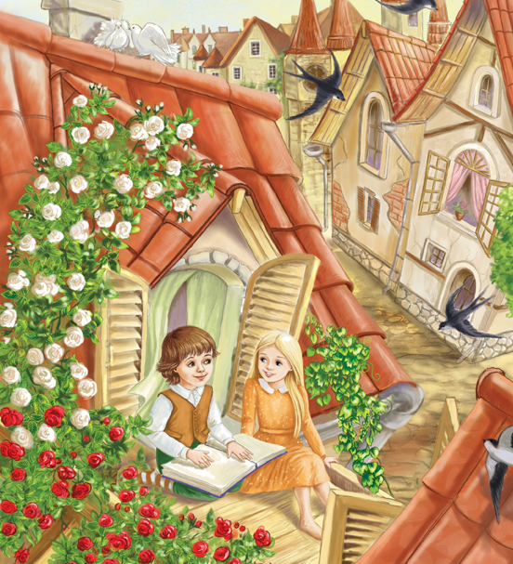  Дом - река - старушка-колдунья - королевство принцессы – логово разбойников - лапландка - финка - чертоги Снежной королевы.  V. П. Работа в паре.  - Подготовьте ответ на проблемный вопрос методом «ПОПС – формулы»: Почему маленькая Герда оказалась сильнее могущественной Снежной королевы?  Метод «ПОПС-формула»:  Позиция- «Я считаю, что…»  Обоснование- «Потому что…»  Пример- «Я могу это доказать на примере…»  Суждение –«Исходя из этого, я могу сделать вывод о том, что…»  Ф Взаимооценивание  Критерии оценивания:  - дает развернутый ответ на вопрос;  -определяет основную мысль произведения;  -соблюдает логическую последовательность  .Задание ФГ.  Работа в парах «Машина времени».  Ученикам предлагается представить, что персонажи из книги Андерсена попадают в наше время. У них появилась возможность взять у одного из них интервью. О чем хотелось бы спросить героя, о чем побеседовать, что было бы герою интересно узнать о вашей жизни? А что бы отвечал сам герой?  (Ученики распределяют роли в паре: один берет интервью, другой выступает от лица сказочного героя. Время на подготовку: 3 минуты.Время выступления: 3-4 минуты.)  ФО метод «Поднятого пальца».  Большой палец поднят вверх-«отлично»; большой палец отпущен в сторону-«хорошо»; большой палец отпущен вниз-«удовлетворительно».  Составление синквейна –Герда(1 группа),Снежная королева (2 группа) |  |  | Знакомятся с методами изучения темы.  Разбирают совместно с учителем,дают развернутый ответ. Делают вывод | Словесная оценка учителя  Взаимооценивание  Стратегия«Стикер  Стратегия «Хлопки»  Взаимооценивание | Критическое мышление.  Саморегулируемое обучение (самонаправленность в процессе работы над заданиями).
Рефлексия | Подведение итогов  - Какова была цель нашего урока?  -Какие определения, свойства, теоремы используются при доказательстве теоремы?  В конце урока учащиеся проводят рефлексию: Метод «Пять вопросов»  Что я узнал на уроке?  Кто из героев вызвал у вас симпатию? Почему?  Что полезного вы вынесли для себя?  Какой вид работы на уроке особенно запомнился?  Понравился ли урок?- что узнал, чему научился |  |  | Учащиеся подытоживают свои знания по изучаемой теме.

